**Rapport de Projet: SmartPatate 16/11/2016**

# Attendus du Projet :

Pour valider le projet, vous devez réaliser :

Un rapport de projet (5 pages maximum) avec le plan suivant :

* Contexte du projet
* Résultat des expériences menées
* Explication du fonctionnement du circuit et du fonctionnement du capteur
* Présentation du prototype
* Bilan du projet

Un schéma Fritzing de votre prototype (qui donnera lieu à une note)

Un dépôt GitHub avec le code source du projet, votre rapport et votre powerpoint.

Un prototype permettant de tester les 3 fonctionnalités demandées

Une soutenance qui présentera tous les points attendus dans le rapport

# Contexte :

Le projet a pour but de créer un interrupteur intelligent capable de déceler trois types d'interaction ("toucher à un doigt" , "toucher à deux doigts" ou encore "saisir à pleine main"). Un légume la patate représente l'interrupteur elle permet une prise en main, et le toucher par un ou deux doigts. Pour résoudre ce problème nous allons devoir analyser le circuit ci dessous et étudier l'impact d'un contact avec l'électrode. Pour notre premier projet l'objectif est également de réussir à travailler en équipe, réussir a ce répartir des taches et de tout mettre en commun afin de rentabiliser le plus possible notre temps sur nos deux jours de travail et ainsi réaliser notre projet.

# Résultat des Expériences données :

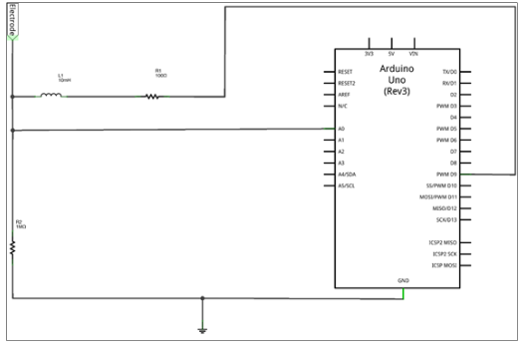Expérience 1 :

Pour réaliser notre première expérience nous allons générer un signal en utilisant le programme PWMFreq4 fourni. En touchant l'électrode qui sera un simple fil, le signal devrait changer sur la visualisation de GraphOscillo. Cela ne fonctionnera pas pour toutes les fréquences car la peau d'un homme oppose une certaine résistance.

Résultats de l'expérience sous forme de TABLEAU :

|  |  |  |  |  |  |  |  |  |  |  |
| --- | --- | --- | --- | --- | --- | --- | --- | --- | --- | --- |
| Fréquence | 500Hz | 1KHz | 10KHZ | 50KHZ | 100KHz | 200KHz | 300KHz | 400KHz | 500KHz | 600KHz |
| Tension crête à crête pas touché(V) | 5 | 5 | 5 | 5 | 5 | 5 | 4.5 | 3.6 | 2.8 | 2 |
| Tension crête à crête touché(V) | 5 | 5 | 5 | 5 | 5 | 5 | 4.4 | 3.5 | 2.5 | 2.1 |

Résultat du graphique sous Scilab

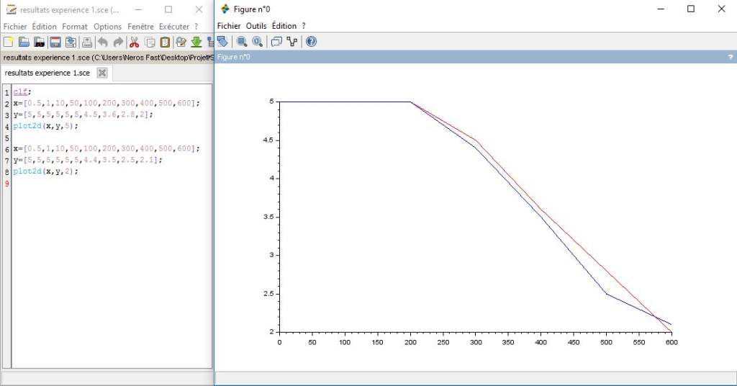

x = [ première valeur en abscisse, 2ème,...,n ème valeur ];

y = [ première valeur en ordonnée, 2ème,...,n ème valeur ];

plot2d (x, y correspondant aux variables ci dessus, couleur de la courbe);

Sur le graphique l'axe des ordonnées représente la tension en volts et l'axe des abscisse représente la fréquence en kHZ

La patate réagit comme un capteur capacitif, lorsque nous approchons notre main de la patate, nous constatons que la tension varie. En observant le système de Disney research qui utilise un capteur capacitif, nous constatons que leur courbe agit de la même manière que la notre.

Pour nous le corps humain remplace les composants suivants : Un condensateur et une résistance. Le corps humain pourrait remplacer le condensateur car, il peut emmagasiner de l'énergie comme un condensateur et grâce a sa grande résistance ohmique le corps fait chuter la tension en fonction de la charge reçue et donc a la même fonction qu'une résistance.

**Expérience 2 :**

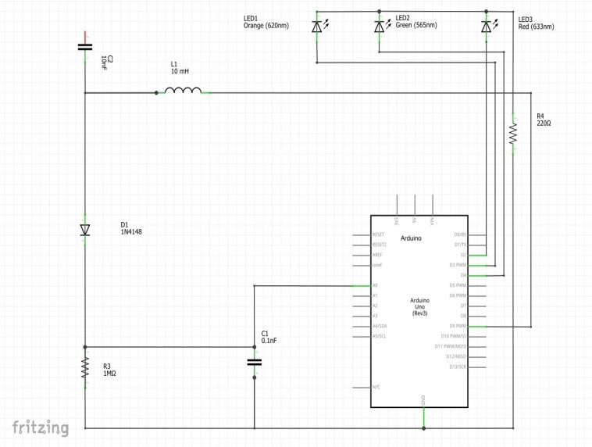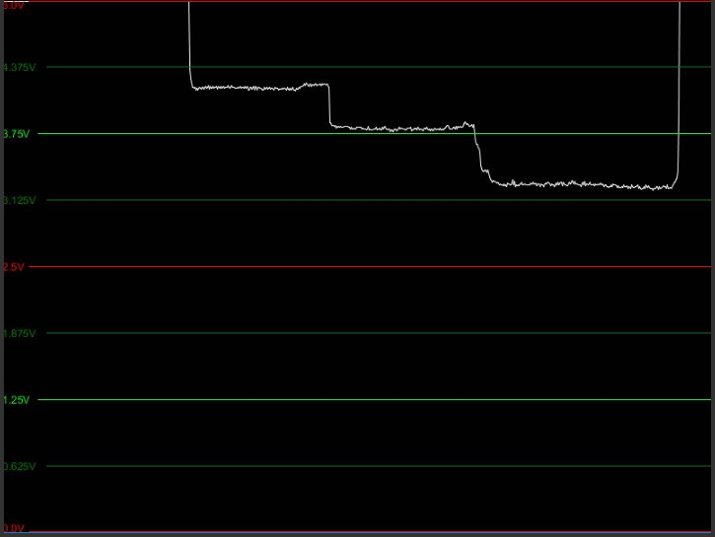 Grâce à un second circuit qui nous sert de base nous allons pouvoir réaliser notre patate intelligente.

La seconde image est une capture d'écran de GraphOscillo ou l'on peut remarquer les différentes tensions en fonctions de la pression exercé sur la patate.

1 doigt $≈$ 4V // 2 doigts $≈$ 3.80V // pleine main $≈$ 3.20V

# Explication du fonctionnement du circuit et du capteur :

Dans ce circuit, on crée un signal carré grâce à l’arduino (port PWM) qui est filtré par un circuit RLC en passe bande pour ne garder qu’une seule « fréquence ». En touchant la patate avec un doigt, ce dernier stocke une certaine quantité d’énergie et la résistance interne du doigt fait que la tension observée sur l’oscilloscope est plus faible. Ainsi, nous pouvons obtenir plusieurs signaux différents en fonction du nombre de doigts qui interagissent avec le capteur. Nous avons une résistance et un condensateur qui lissent le courant et enlèvent par conséquent les parasites

# Présentation du prototype :

Sur le montage de l'expérience numéro 2 on peut retrouver 3LED, une bobine, une patate, 4 résistances, 2 condensateurs et une carte Arduino.

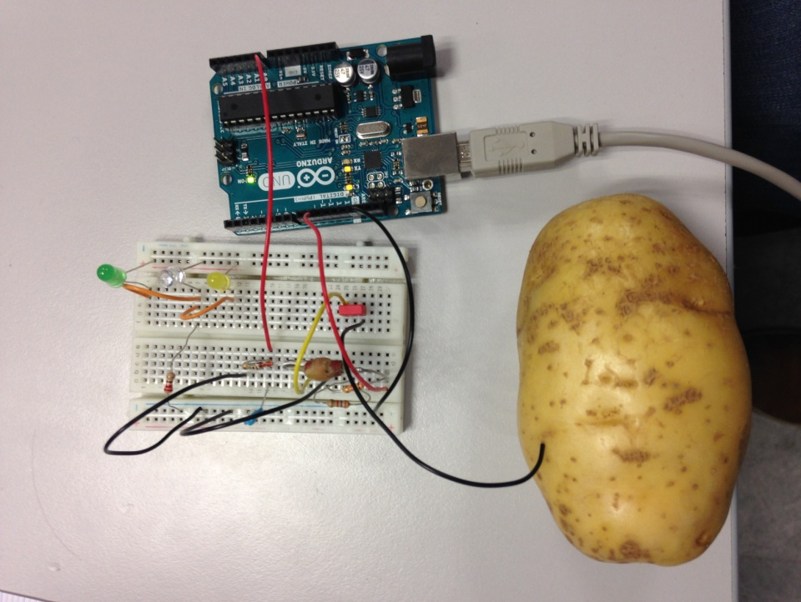

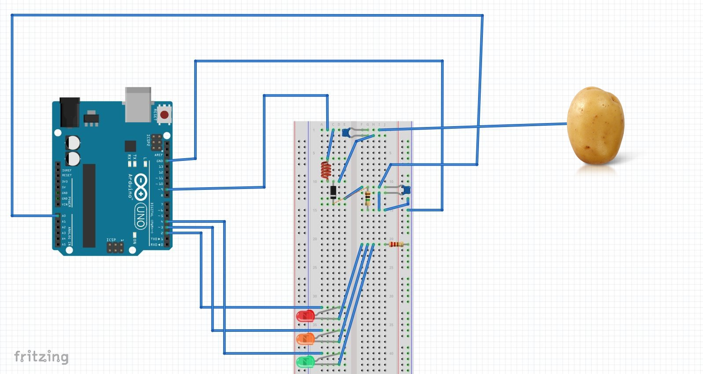***Représentation de l'expérience sous fritzing***

# Conclusion :

Pour réaliser ce projet, nous avons utilisé le principe de résonnance qui fait varier le courant selon un paramètre (ici, le nombre de doigts qui touchent la patate). Nous avons ensuite lissé le courant pour enlever les parasites. Lors de ce projet, nous avons rencontré un problème au niveau du logiciel processing car le programme fourni n’était pas opérationnel, nous avons donc dû trouver une alternative en ré-utilisant le programme arduino de la première expérience ainsi que le programme processing Graph-oscillo car ils fonctionnaient de pair. Nous avons rencontré des problèmes au niveau du matériel qui est arrivé tardivement.